Розглянуто і схвалено навчально- методичною радою Державного навчального закладу «Шосткинський центр професійно- технічної освіти»

( протокол № від 201 р.)

Автор:

Швидка Світлана Василівна – викладач професійно- теоретичної підготовки з професії «Кухар», спеціаліст вищої категорії Державного навчального закладу «Шосткинський центр професійно- технічної освіти». Методична розробка на тему : « Технологія приготування смажених страв з овочів» з професії «Кухар» , - Сумська область м. Шостка вул.. Гагаріна , 41 тел. 7-27-16.

Рецензенти:

Дуплик Л.Г. – заступник директора з навчальної роботи

Державного навчального закладу «Шосткинський центр професійно- технічної освіти».

Конєва Л.А. – методист Державного навчального закладу «Шосткинський центр професійно- технічної освіти».

**Анотація**

Зміна пріоритетних цілей професійної освіти зумовлює виведення на перший план завдання розвитку особистості майбутнього фахівця на основі його внутрішнього потенціалу та з урахуванням прогресивних культурно- історичних і технологічних досягнень людства. За цих умов глобальною метою і стратегічним завданням професійної освіти стає всебічний розвиток людини, створення таких організаційно – педагогічних умов, які б сприяли максимальному розкриттю творчого потенціалу особистості.

Згідно з новою парадигмою професійної освіти основою освітнього процесу стає потреба учня в саморозвитку, педагога – у створенні навчального середовища.

Відповідно до робочої програми з дисципліни «Технологія приготування їжі з основами товарознавства» , тема «Технологія приготування смажених страв з овочів» відноситься до розділу «Технологія приготування страв з овочів, грибів» вивчається на другому курсі з професії «Кухар» 4 -го розряду.

Методична розробка уроку складена з використанням інтерактивних технологій навчання.

Урок проводиться з включенням до його структурних елементів дидактичних ігор, що позволяє вносити у процес новизну, робить засвоєння знань більш легким і цікавим, підсилює мотивацію навчальної діяльності, що в підсумку сприяє підвищенню ефективності цілісного педагогічного процесу.

Для перевірки знань раніше вивченого матеріалу використовується інтерактивна технологія « Пінг - понг».

Для вивчення нового матеріалу використовується метод кооперативного навчання « Навчаємося разом». Така форма дає змогу учням працювати в малих групах для засвоєння навчальної інформації, заохочує учнів допомагати один одному вчитися, навчаючи.

Для закріплення вивченого матеріалу застосовуються контрольні запитання, проблемні ситуації, діаграма Вена.

На уроці розглядаються проблемні ситуації , що стимулює розумовий пошук , поглиблює аналіз нового матеріалу.

**Методична розробка уроку.**

**Тема програми** : Технологія приготування страв з овочів, грибів.

**Тема уроку**. Технологія приготування смажених страв з овочів.

**Епіграф** : *Далеко не кожен стане*

*письменником, актором,*

*але майстром своєї справи повинен*

*стати кожен.*

*В.Сухомлинський.*

**Мета уроку** :

* **Навчальна** – ознайомити з технологією приготування смажених страв з овочів, класифікацією, оформленням, подаванням .
* **Розвивальна** - розвивати інтелектуальні здібності учнів у процесі обговорення проблемних питань ,пізнавальну активність , спостережливість, самостійність, дисциплінованість .
* **Виховна**  - виховувати любов до обраної професії, дбайливе ставлення до своїх обов’язків , культуру праці, почуття відповідальності.
* **Дидактична** - сформувати систему нових знань, понять та використовувати ці знання при вирішенні практичних завдань.

**Тип уроку** : урок засвоєння нових знань

**Методи навчання** : пояснення, бесіда, метод кооперативного навчання « Навчаємося разом», тестування,картки-завдання.

Форми організації навчальної діяльності учнів : фронтальна,групова, індивідуальна.

**Дидактичне забезпечення уроку**: мультимедійна презентація , різнорівневі завдання, ілюстративний матеріал ,картки з навчальною інформацією.

**Міжпредметні зв’язки** : « Організація виробництва та обслуговування» , «Устаткування підприємств громадського харчування» , « Санітарія та гігієна».

**Матеріально-технічне забезпечення :** ноутбук, мультимедійний проектор,екран.

**Педагогічні очікування .**

Після уроку учні зможуть: :

**Знати** : асортимент страв із смажених овочів, грибів, технологію їх приготування, оформлення,подавання,терміни зберігання, вимоги до якості.

**Вміти**: готувати,оформлювати страви, підібрати гарніри до м’ясних і рибних страв, запропонувати страви з овочів у залежності від форми обслуговування відвідувачів.

**Ключові поняття і терміни** : тісто кляр, фритюр, картопля – пай, картопля фрі,

**Хід уроку.**

**І. Організаційна частина.**

1.Привітання.

2.Перевірка наявності учнів.

3.Перевірка готовності учнів до уроку .

3.1 « Психологічна настанова» .

Перед початком роботи пропоную промовити «Девіз творчих та винахідливих»

Видумуй, пробуй і твори!

Свою фантазію та розум прояви!

Активним і уважним будь

І про кмітливість не забудь!

**П. Актуалізація опорних знань учнів**

**Інтерактивна технологія «Пінг- понг»**

1 Кількість води на 1 кг для варіння овочів ,які мають зелений колір .

а) 3-4 л;

б) 1-2 л;

в) 5-6 л.

2. Картоплю ,для приготування страви: Галушки картопляні , охолоджують до температури:

а) 30 – 40 градусів ;

б) 20 – 25 градусів ;

в) 40 – 50 градусів.

3.Овочі, які варять без солі :

а) картопля, капуста, буряк ;

б) буряки, кукурудза, стручки квасолі ;

в) буряки, моркву, зелений горошок.

4.Назвіть страви із овочів, зображені на малюнку.

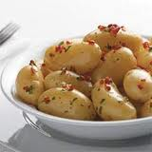 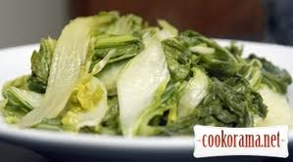 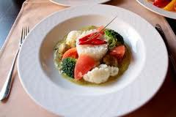

5.Заповніть пропуски в технології приготування страви : Галушки картопляні.

Обчищену ________ варять до _______, відціджують воду,підсушують і _______ ________. Протерту ______ охолоджують до температури ______, додають ____ ___, _____, _____ ,натертий на терці, перемішують, Галушки формують _____, кладуть у _______ _____ воду і варять ______хвилин.

Подають із _____,_______ на _______ маслі.

6.Закінчіть твердження .

Страви із овочів – важливе _____________________________________

_____________________________________________________________

______________________________________________________________

7.Визначте послідовність технологічного процесу приготування страви : Морква в молочному соусі .

|  |  |
| --- | --- |
| № | Етапи технологічного процесу приготування |
|  | Нарізують дрібними кубиками,часточками або брусочками |
|  | Моркву обчищають |
|  | Додають бульйон (0,2-0,3 л на 1кг |
|  | Припускають до готовності |
|  | Додають маргарин |
|  | Кладуть у посуд |
|  | Потім додають молочний соус середньої густоти |
|  | Доводять до кипіння |
|  | Додають сіль,цукор |
|  | Подають до страв з м'яса, риби ,або як самостійну страву. |

8.Чому не рекомендують варити овочі у великій кількості води ?

9.Чому відварену картоплю для пюре слід протирати гарячою ?

10.Яких правил необхідно дотримуватися ,щоб зменшити втрати вітаміну С

при тепловій обробці?

**Ш. Мотивація навчальної діяльності. Актуальність теми.**

Українська кухня багата стравами з овочів , які є складовою частиною в раціоні харчування людини. Страви з овочів – важливе джерело вуглеводів, необхідних для організму людини мінеральних речовин, органічних кислот, вітамінів, клітковини. Вони регулюють процес травлення , виводять з організму холестерин, радіонукліди та важкі метали, сприяють кращому засвоєнню та підвищують біологічну активність страв з м'яса та риби.

Смакові , ароматичні речовини і барвники, які містяться в овочах, підвищують апетит і дають можливість урізноманітнити асортимент страв.

Страви з овочів використовують як самостійні страви та як гарнір до страв з риби, м'яса.

В сучасній українській кухні набули визнання страви з смажених овочів,які готують не тільки дома. Невід’ємним атрибутом меню закладів ресторанного господарства є страви з овочів.

**ІУ. Сприйняття та засвоєння навчального матеріалу.**

**1.Перевірка випереджувального домашнього завдання «Історія виникнення овочів». (Повідомлення учня, що супроводжується мультимедійною презентацією).**

Історія овочів починається на зорі сучасного людства, коли мисливці- збирачі покинули Африку і почали заселяти всю планету.

Розводити корисні рослини людина почала дуже давно, ще у кам’яному віці. Спочатку люди збирали те, що давала природа та що можна було вжити в їжу – плоди, листя, насіння.

Потім почали зберігати окремі види дерев, чагарників, трав, які давали їм їжу. Потім виникло примітивне землеробство, коли люди почали розкидати насіння корисних рослин і збирати урожай.

Мимоволі стародавні землероби ставали і стихійними селекціонерами – адже вони відбирали рослини зі смачними плодами, високою врожайністю та іншими корисними властивостями. Загалом, всі овочеві рослини мають свої багатовікові історії.

Ось деякі з них:

Картопля з’явився в Європі порівняно недавно – в 1565 році. Її привезли із Південної Америки іспанські моряки.

Довгий був шлях цієї культури до нашого стілу. Спочатку її вирощували у садах як декоративну рослину, потім варили варення з зелених ягід і лише потім почали вживати в їжу бульби. Але і в 1800 році в Європі картопля була ще такою рідкістю, що її дарували один одному на свята.

Перша спроба поширення нової культури була невдалою. Селяни не знали здатності картоплі утворювати бульби і використовували в їжу насіннєві ягоди, що приводило до масових отруєнь. Тому навіть в 1830-1840-х роках траплялися «картопляні бунти» – селян насильно змушували садити картоплю, яку ті називали «чортовим яблуком».

Поступово картопля завойовувала нові площі.

Батьківщина помідорів – та ж Південна Америка. Дикі форми цієї рослини досі зустрічаються в Перу, на Канарських і Філіппінських островах.

Вважається, що помідори в Європу були завезені іспанцями у середині XVI століття. Довгий час в європейських країнах помідори вважалися декоративною рослиною. У Німеччині горщиками з помідорами прикрашали кімнати, у Франції – альтанки, в Англії і Росії їх вирощували в оранжереях серед рідкісних квітів.

До початку XIX століття помідори в Європі вважалися неїстівними. В Америці помідори вважалися смертельно отруйними. Відомий випадок, коли помідорами хотіли отруїти генерала Джорджа Вашингтона, який після «отруєння» прожив ще багато років і став першим президентом США.

Але до середини XIX століття помідор став популярним і широко поширеним овочем.

Морква – найдавніший коренеплід, який людство використовує вже 4 тисячі років. Морква була відома древнім грекам і древнім римлянам.

Культивування моркви тривало і в середні віки. Вона була почесною стравою при дворі імператора Карла Великого. Але аж до XVI століття вважалася делікатесом.

Лише в XVII столітті європейці почали розводити моркву повсюди, і тоді ж був виведений один з кращих її сортів – каротель. Тоді ж з’явилися соуси з моркви, які дсі вважаються делікатесними у німців і французів.

Часник, як і цибуля, використовувався ще у Стародавньому Єгипті, про що свідчить напис на піраміді Хеопса: ним годували споруджуючих цю піраміду будівельників. З незапам’ятних часів часник вирощується і в Китаї. У китайській абетці знак, що позначає часник, – один з найдавніших.

У Стародавній Греції часник охоче вирощували, але у повсякденний раціон не включали, адже часниковий запах вважався вкрай неприємним, який ображає почуття богів.

У Стародавньому Римі часник вживали вільні громадяни, зараховані до бідноти. Від римлян часник перейшов у середньовічну Європу. Простий народ, позбавлений повноцінного харчування, бачив у часнику джерело здоров’я. Використовували його і як продукт, і як лікарський засіб.

Цибулю з незапам’ятних часів обробляли єгиптяни, у яких вона користувалася загальною любов’ю. У Стародавній Греції цибуля вважалася священною рослиною: цибулина сприймалася як символ будови Всесвіту.

У свята на честь бога Пана – захисника лісів і полів – його скульптурні зображення обсипалися цибулею. Однак імениті городяни у Стародавній Греції вважали непристойним вживати цибулю в їжу через стійкий різкий запах.

Стародавні римляни запозичили цибулю від греків. У Римі її вживали люди всіх звань і статків, щодня з’їдаючи порцію цибулі. Щоб уникнути неприємного запаху цибулю заїдали листям петрушки і волоськими горіхами.

Квітами цибулі прикрашали безстрашних героїв. В Іспанії та Португалії цибуля досі складає істотний компонент щоденного раціону.

В сучасній українській кухні важливе місце займають страви з різноманітних овочів.

**2. Пояснення викладача з використанням мультимедійної презентації.**

В сучасній українській кухні важливе місце займають страви з овочів. Їжа повинна бути різноманітною, збуджувати апетит і приносити людині задоволення. Важлива роль у цьому належить гарнірам з овочів, які доповнюють страви з м'яса, птиці, риби, надають їм привабливого зовнішнього вигляду , збагачують поживними речовинами,збуджують

апетит і сприяють кращому їх засвоєнню. Поєднуючи овочі з м'ясом,птицею,рибою,можна значно підвищити їхню біологічну цінність.

Добирати гарніри до страв м'яса ,птиці ,риби потрібно за смаком,кольором і складом овочів, враховуючи при цьому калорійність і смак основної страви.

Слово «гарнір» вперше згадується в М. В. Гоголя в другому томі «Мертвих душ». Замовляючи своєму кухарю сніданок на наступний день, Півень весь час йому нагадував про прикраси для кулеб’яки : «… щоб гарніру, гарніру всякого побільше».

Потім це слово з’явилося і в Толковому словарі Вл. Даля (1863р).Слово «гарнір» в переводі з французького означає «прибирати», «прикрашати». В цьому і полягає одне із призначень гарніру: прикрашати, поліпшити страву.

Гарніри підвищують цінність страв, урізноманітнюють їх смак, дають можливість гарно оформити страву, тобто зробити її привабливою, апетитною і тим самим підвищити засвоєння їжі.

Особливо широко використовують гарніри з картоплі. Смакові властивості цього продукту роблять його майже універсальним гарніром.

В залежності від виду теплової обробки страви з овочів варять, смажать, тушкують ,запікають.

Під час смаження овочів на поверхні утворюється рум’яна кірочка внаслідок десктринізації ( розщеплювання ) крохмалю, карамелізації( глибокого розщеплювання ) цукрі і меланоїдових утворень. Крохмаль розщеплюється з утворенням розчинних у воді речовин – піродекстринів коричневого кольору, цукри - з утворенням темнозабарвлених речовин – кармалену . Внаслідок карамелізації цукру в овочах зменшується , а на поверхні утворюється добре підсмажена кірочка.

Для смаження використовують овочі сирі і попередньо зварені. Сирими смажать овочі , які містять достатню кількість вологи – картоплю, кабачки, гарбуз, томати, ріпчасту цибулю. Овочі , які мають більш стійкий протопектин , попередньо варять або припускають , нарізують, а потім смажать - буряк, морква, капуста.

Овочі смажать двома способами – основним ( у невеликій кількості жиру) і у фритюрі ( у великій кількості жиру).

Перед смаженням овочі нарізують, а кабачки, томати, баклажани – обкачують у борошні.

Для смаження основним способом підготовлені овочі або вироби з них кладуть на сковороду або лист з жиром , попередньо розігрітим до температури 140-150 С, і смажать з обох боків до утворення підсмаженої кірочки, доводять до готовності у жаровій шафі.

У фритюрі смажать картоплю, капусту, зелень, цибулю, вироби з картоплі. Підготовлені овочі обсушують ,щоб під час смаження не розбризкувався жир, швидше утвориться рум’яна кірочка, шматочки обсмажаться рівномірно.

Для смаження у фритюрі краще використовувати суміш тваринних і рослинних жирів, а також кулінарний фритюрний жир. Жиру для смаження у фритюрі беруть у 4 рази більше , ніж овочів. Фритюрницю наповнюють жиром наполовину, оскільки при нагріванні він піниться. Жир нагрівають до температури 170- 180 С і закладають підготовлені овочі. Тривалість смаження 2-8 хвилин.

Готують страви і гарніри з овочів у соусному відділенні гарячого цеху.

Гарніри можна посипати дрібно нарізаною зеленню петрушки,кропу (2-3 г нетто на порцію) або зеленою цибулею (5-10 г нетто на порцію). Додатково на гарнір можна подати свіжі або солоні огірки, салати із сирих овочів(50г нетто на порцію), нарізаний лимон, маслини і капарці, плоди мариновані (25-50 г нетто на порцію).

Подають страви з овочів в підігрітих столових мілких тарілках, баранчиках, порціонних сковородах.

**3.Робота учнів в групах з використанням методу кооперативного навчання «Навчаємось разом»**

Завдання групам ( Додаток 1,2,3,4,5,6) : Опрацювати технологічний процес приготування смажених страв з овочів та представити у вигляді опорного конспекту для пояснення учням іншим групам.

Послідовність роботи:

- інструктування щодо організації роботи та послідовності виконання завдання;

- об’єднання в групи ;

- робота в малих групах;

- виступ доповідача від кожної групи.

**V. Закріплення та систематизація навчального матеріалу**

Для об’єктивного контролю використовуються проблемні ситуації (додаток 7); контрольні запитання(додаток 10) та діаграма Вени (схема 1 та схема 2 ,додаток 9 ).

**VІ. Підсумок уроку**

Заключне слово викладача.

Анкетування учнів щодо їх роботи в малих групах ( Додаток 8 ).

Метод «Мікрофон» ( обговорення досягнення очікуваних результатів та мети уроку):

* Виконання яких завдань вам сподобалось найбільше?

* Як ви використаєте отримані знання на уроках в майбутньому?

* Що нового ви дізналися сьогодні?

* Що не сподобалось на уроці?

Оцінювання рейтингове: за роботу в групі, за якість викладення матеріалу, за питання, які ставилися супернику, за відповіді на тестові завдання , контрольні запитання ,виробничі ситуації.

**Рефлексія.** Уявіть, що у лівій долоні ви тримаєте те, що знали і уміли раніше, а в правій те, чого навчилися сьогодні. Давайте з’єднаємо наші долоні, нехай ця сукупність знань допоможе вам у майбутньому.

Дякую всім за урок.

**VІІ. Повідомлення домашнього завдання**

**-**  Опрацювати параграф 2 стор. 183-185 В.С. Доцяк «Технологія приготування їжі з основами товарознавства».

- * Підготувати повідомлення «Страви з овочів різних країн світу».

- * *Скласти кросворд - ключове слово «картопляники».

- *** Підготувати презентацію «Сучасні методи оформлення страв з овочів».

Додаток 1

***Інструкційна картка приготування страви***

***« Кабачки, баклажани, помідори смажені».***

**Технологія приготування .**

Підготовлені кабачки, помідори, баклажани нарізають кружальцями або скибочками, солять. Баклажани залишають на 10-15 хв.,щоб зникла гіркота, потім промивають і обсушують. Нарізані овочі обкачують у борошні і обсмажують з обох боків. Баклажани доводять до готовності у жаровій шафі..

Перед подаванням овочі поливають сметаною або соусом молочним з томатом і посипають дрібно нарізаю зеленню.

Подають як самостійну страву і як гарнір.

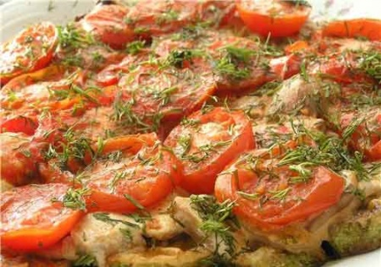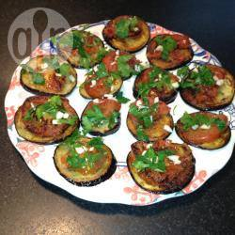

***Вимоги до якості***

Смажені овочі однакової форми нарізання, м'якої консистенції з рівномірно підсмаженою кірочкою. Смак і запах характерний для смажених овочів.

**Додаток 2**

***Інструкційна картка приготування страви***

***« Картопля , смажена у фритюрі».***

***Технологія приготування***

Нарізану брусочками (часточками, соломкою) сиру картоплю промивають у холодній воді і добре обсушують, кладуть у киплячий жир

(t = 170-180ºС) і смажать до утворення рум'яної кірочки 8-10 хв. Картоплю нарізану соломкою називають – пай, брусочками, часточками, кубиками- картопля фрі.

Смажену картоплю виймають шумівкою, кладуть у друшляк для стікання жиру, посипають дрібною сіллю і струшують.

Перед подаванням картоплю поливають маслом.

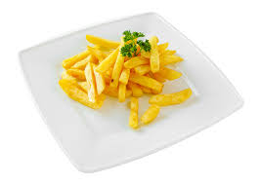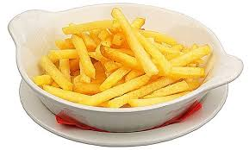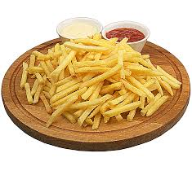

***Вимоги до якості***

Смажена у фритюрі картопля повинна бути хрумкою, жовтого кольору, однакової форми нарізання.

Додаток 3

***Інструкційна картка приготування страви***

***« Картопля , смажена (з сирої )».***

***Технологія приготування***

Сиру картоплю нарізають брусочками (часточками, скибочками), промивають у холодній воді і добре обсушують. Підготовлену картоплю кладуть на сковороду з розігрітим жиром шаром 4-5см і смажать, періодично помішуючи до утворення рум'яної кірочки, солять і продовжують смажити до готовності.

Якщо картопля повністю не просмажилася, її доводять до готовності у жаровій шафі.

Перед подаванням страву поливають маргарином або сметаною,посипають зеленню.

Окремо можна подати свіжі, солоні або мариновані огірки, томати, салат із свіжої або квашеної капусти.

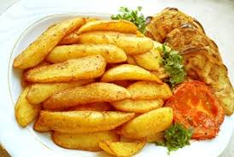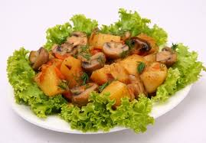

***Вимоги до якості***

Смажена картопля однакової форми нарізання, м'якої консистенції з рівномірно підсмаженою кірочкою.

Додаток 4.

***Інструкційна картка приготування страви***

***«Капуста цвітна смажена в тісті».***

***Технологія приготування***

Цвітну капусту розбирають на окремі суцвіття і варять у підсоленій воді до готовності, відкидають на друшляк, обсушують.

Підготовлену капусту за допомогою кухарської голки занурюють у тісто і смажать у фритюрі.

Приготування тіста : в просіяне борошно додають тепле молоко або воду ( температура 20-30 С) , розмішують, додають олію, жовтки яєць, сіль, ретельно перемішують і залишають відстоюватися на 10-15 хвилин для набухання клейковини. Перед смаженням у тісто вводять збиті білки яєць і добре розмішують.

Подають капусту смажену в тісті на блюді , застеленому серветкою або листками салату , як самостійну страву. Окремо подають соус сухарний або польський.

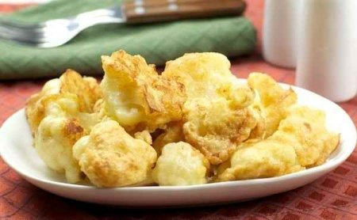

***Вимоги до якості.***

Капуста зберегла форму суцвіть, на поверхні має ніжну рум’яну шкоринку.

Смак – ніжний в міру солоний. Запах – смаженої капусти. Консистенція – м'яка.

Додаток 5.

***Інструкційна картка приготування страви***

***«Картопляники фаршировані ».***

***Технологія приготування***

Обчищену картоплю варять , обсушують, протирають гарячою, охолоджують до температури 40-50 С, додають яйця, маргарин, перемішують до однорідної маси.

Масу розробляють у вигляді кружалець 0,5 -0,7 см завтовшки по 2 шт. на порцію, викладають начинку , краї з’єднують , повністю закриваючи начинку. Вироби обкачують у борошні, надаючи овальної форми, смажать з обох боків.

Для фарширування використовують різні начинки: з м'яса, субпродуктів, пасерованої цибулі з посіченими круто звареними яйцями або підсмаженими грибами.

Приготування начинки з цибулі і варених яєць.

Цибулю шаткують соломкою, пасерують до розм’якшення, додають посічені круто зварені яйця, дрібно нарізану зелень, сіль, перець, перемішують. Замість яєць можна покласти дрібно нарізані гриби.

Перед подаванням картопляники кладуть у тарілку , поливають вершковим маслом. Окремо можна подати сметану, соус сметанний, томатний або грибний .

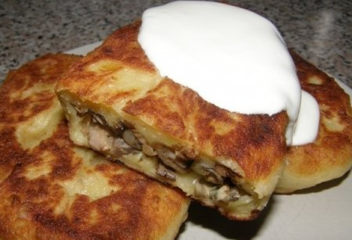

***Вимоги до якості.***

Вироби правильної форми без тріщин, на поверхні рум’яна кірочка , на розрізі – колір властивий овочам і начинкам , з яких приготовлено виріб.

Консистенція пухка, без грудочок непротертої картоплі. Смак і запах характерний картоплі і грибам.

Додаток 6.

***Інструкційна картка приготування страви***

***« Оладки з кабачків».***

***Технологія приготування.***

Підготовлені кабачки ( без шкірочки і насіння ) нарізують шматочками, пропускають через м’ясорубку або протиральну машину, додають борошно, яйця, сіль, цукор, соду і добре перемішують. Підготовлену масу викладають ложкою на добре розігріту з жиром сковороду і смажать з обох боків.

При подачі оладки поливають вершковим маслом або сметаною.

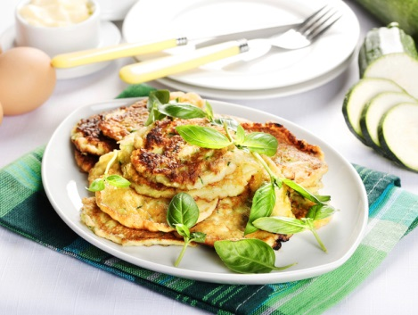

***Вимоги до якості .***

Зовнішній вигляд – оладки овальної форми, мають рум’яну підсмажену кірочку. Смак – солодкий, запах – кабачків, консистенція – пухка, однорідна.

Додаток 7

**Вирішення проблемних ситуацій.**

|  |  |
| --- | --- |
| Викладач пропонує розглянути проблемні ситуації і знайти шляхи їх попередження методом фронтального опитування:  1. Оладки з кабачків під час смаження втратили форму. Чому? Як запобігти? | *Бажана відповідь*:  Рідка маса, низька температура смаження. Потрібно злити рідину з натертих кабачків; додати більше борошна або яєць; смажити при температурі 140-150◦С |
| 2. Картопляники втратили форму, розпадаються? | *Бажана відповідь*:  Не обсушили картоплю. Краще було б доварити картоплю на пару, обсушити. |
| 3. Деруни смажені мають темний колір. В чому причина? Як виправити? | *Бажана відповідь*: Довго зберігали натерту масу. Потрібно додати сметану або потерти цибулю, або залити невеликою кількістю молока. |
| 4. Крокети під час смаження тріснули і маса вилізла. Чому? | *Бажана відповідь*: Рідка маса, переварили або погано обсушили картоплю. |
| 5. Картопляні пальчики розвалюються під час смаження, мають жирний присмак, не коліруються. Яка причина? Як запобігти цим недолікам? | *Бажана відповідь*: Не обсушили картоплю. Поклали вироби в холодний фритюр або поклали одночасно смажити багато виробів. Потрібно додати більше яєць або крохмалю. Нагрівати жир до температури 170◦С, дотримуватись співвідношення продукту та жиру 1:4 |
| 6. Оладки з кабачків мають гіркуватий присмак та зеленкуватий колір. В чому причина? | *Бажана відповідь*: Додали багато соди |
| 7. Для фритюру використали вершкове масло. Як це вплине на якість крокет картопляних? | *Бажана відповідь*: Вироби будуть чорні |

Додаток 8.

**Карта показників для оцінювання**

**проведення гри.**

|  |  |  |  |
| --- | --- | --- | --- |
| **Показник** | **Заохочення** | **Показник** | **Штрафні бали** |
| Дотримання дисципліни  командою |  | Недотримання дисципліни командою |  |
| Найбільша активність  команди |  | Марнування часу на балачки між членами команди |  |
| Колективна участь у команді |  | Пасивність членів команди |  |
| Точність виконання технологічного процесу приготування страв |  | Помилки при виконанні технологічного процесу приготування страв |  |
| Доступність та правильність викладення нового матеріалу |  | Помилки та неточності при викладенні нового матеріалу |  |
| Кількість та якість питань, які задаються супернику |  | Якість відповідей на запитання суперників |  |
| Високі бали, отримані за тестовий контроль знань |  | Низькі бали, отримані за тестовий контроль знань |  |

**Додаток 9**

**Схема 1**

**Схема 2**

Додаток 10

**Завдання для закріплення нового матеріалу.**

1.Як підготувати картоплю до смаження у фритюрі ?

( нарізати, промити, обсушити ).

2.Коли солять картоплю смажену основним способом ?

( після утворення рум’яної кірочки ).

3.В результаті яких процесів під час смаження картоплі утворюється рум’яна кірочка ?

( декстринізації крохмалю, карамелізації цукрі і меланоїдових утворень).

4.Як підготувати баклажани до смаження?

( нарізати, посолити, залишити на 30 хв. промити).

5.Коли солять картоплю смажену у фритюрі ?

( після смаження ).

6.З якою метою картоплю перед смаженням промивають ?

( щоб змити крохмальні зерна з поверхні сирої картоплі, при смаженні

Шматочки її не будуть злипатися і не прилипатимуть до посуду).

7.Якими способами смажать овочі?

( основним , у фритюрі ).

8.Температура нагрівання жиру для смаження у фритюрі ?

( 170 – 180 С) .

9.До яких страв подають цибулю фрі ?

( до м'яса смаженого, домашньої ковбаси.).

10.До якої температури охолоджують варену картоплю для приготування страви « Палички картопляні».

( 40 – 50 С).

**Список використаних джерел.**

1.Доцяк В.С. Українська кухня .- Л.: «Оріяна-нова »,1998.-384 с.

2.Доцяк В.С.Технологія приготування їжі : Підручник- Наш час Київ-2014

3. Старовойт Л.Я. ,Косовенко М.С., Смирнова Ж.М. Кулінарія :Підручник –

К.: Вища школа ,1992 – 450с.

4. Косовенко М.С. Смирнова Ж.М. Старовойт Л.Я. Технологія приготування їжі : - К «Факт », 2003. -125-131с.

5. Антонець Л.І. Куба О.М. Старовойт Л.Я. Лабораторний практикум з предмета «Технологія приготування їжі» та організації виробництва – К «Факт». 2003 – 258с.

6. Майорова І.Г. Впровадження інтерактивного навчання у професійну підготовку фахівців . – Донецьк : ІППО ІПП,2012.-42с.

7. Ковальчук В.І. Інноваційні підходи до організації навчального процесу в ПТНЗ; спецкурс для підвищення кваліфікації керівних та педагогічних кадрів освіти. – К.: Шк.Світ.2009.- 136.

8. Пометун О.І. та ін… Сучасний урок. Інноваційні технології навчання: наук.- метод.посібн.- К: Видавництво А.К.С., 2004.-192с.